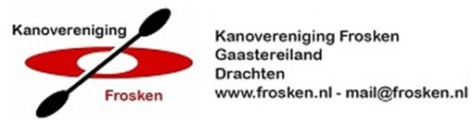
AANMELDING LIDMAATSCHAP K.V. DE FROSKEN

Hierbij meld ik mij aan als lid van kanovereniging "De Frosken" te Drachten.

ACHTERNAAM + VOORL.

ROEPNAAM

STRAAT + HUISNUMMER

POSTCODE + WOONPLAATS

TELEFOON

E-MAIL Adres

GEBOORTE DATUM

- Ik wens wel / geen gebruik te maken van een ligplaats om mijn kano in de verenigingsloods te stallen.
- Ik maak wel/geen bezwaar tegen het plaatsen van mijn portretfoto op de website van de kanovereniging ten behoeve van promotionele doeleinden.
- Ik maak wel/geen bezwaar tegen opname in een whatsapp groep t.b.v. verenigingsactiviteiten.
*doorhalen wat niet van toepassing is.

Hiermee verklaar ik tevens dat ik in het bezit ben van zwemdiploma "A" en / of de zwemkunst voldoende machtig ben.

Datum: Handtekening:

(bij minderjarigen handtekening ouder of verzorger.)

Lidmaatschapsperiode kan alleen worden beëindigd door op te zeggen/af te melden
bij het secretariaat en wel voor 1 december van het lopende jaar.

De contributie blijft voor het lopende jaar altijd verschuldigd.
Dit formulier retourneren aan het secretariaat van de vereniging

Secretariaat:

Gerrit Dijkstra
Slinge 58
9204 KM Drachten
Tel.06 413 874 52

Ook is het mogelijk om het formulier per E- Mail op te sturen

E- Mail mail@frosken.nl

